Nature morte

Définition :

Représentation d’objets inanimés dans des tableaux, photographies ou autres œuvres plastiques. Fréquemment, ces objets sont ceux de la vie quotidienne : fleurs, fruits, poissons, coquillages, ustensiles culinaires, outils, etc. La nature morte intègre souvent une allégorie : par exemple un papillon, représentant symbolique de l’aspect éphémère de toute vie (peinture hollandaise du XVIIe siècle). Dans l’art depuis le XXe siècle, certaines natures mortes sont la présentation de ces objets réels organisés.

Un peu d’histoire de l’art

C’est en Grèce que la nature morte trouve ses origines.
Disparue pendant près d’un millénaire, la nature morte ressurgit au XIV è siècle en Italie.
Au début du XVe siècle, l’art italien et la peinture flamande se mettent à reproduire la réalité sensible, la vie quotidienne.
Le langage des choses vient alors faire écho aux sentiments des personnes mais on ne considère pas encore que les objets soient dignes d’être représentés pour eux-mêmes.
La fortune de la nature morte s’affirme sur le marché de l’art au début du XVIIe siècle et le genre se décline en sujets variés : bouquets et guirlandes de fleurs, corbeille de fruits, tables servies, scènes de cuisine…
Dans les pays du nord de l’Europe, particulièrement en Hollande, les natures exaltent la richesse de leurs commanditaires.
Réf : Esquisse, Nature morte, les couleurs de la vie.

Laura Letinsky
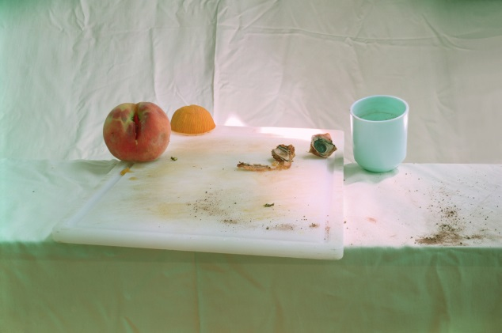
http://303magazine.com/2012/10/wednesday-exposure-laura-letinskys-haunting-exhibit/

Laura Letinsky (née en 1962) utilise la nature morte pour représenter les relations humaines à travers des détails de la vie quotidienne….
Ses photographies de tables après un repas font immédiatement penser aux natures mortes flamandes du XVIIe siècle mais elle attire notre attention sur le potentiel métaphorique et narratif qu’acquièrent les objets domestiques dès qu’ils sont peints.
Réf : La photographie dans l’art contemporain, Charlotte Cotton, Thames et Hudson l’univers de l’art.

Heda Willem Claesz
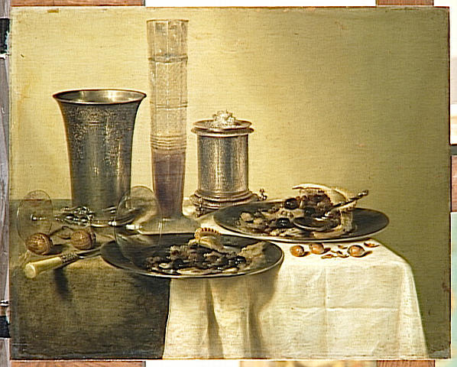 | http://www.culture.gouv.fr
Domaine | peinture
Dénomination | tableau
Titre | UN DESSERT
Auteur/exécutant | HEDA Willem Claesz
Ecole | Hollande
Période création/exécution | 2e quart 17e siècle
Millésime création/exécution | 1637
Matériaux/techniques | peinture à l'huile ; bois
Mesures | 44 H ; 55 L
Inscriptions | daté ; signé
Précision inscriptions | HEDA 1637
Sujet représenté | nature morte(vaisselle, récipient, vase, noix, noisette, tissu)
Lieu de conservation | Paris ; musée du Louvre département des Peintures

